认识10

1. 填空。

（1）从左数起，找到第十个苹果画出来。



（2）把下图不足凑成10.



1. 按照从大到小排列顺序。

10（ ）5 9（ ）10 8（ ）7 10（ ）6+3

3.解决问题

（1）找规律填数。

1 2 3（ ）（ ）6 7（ ）9（ ）

（ ）（ ）8 7 6（ ）4 3（ ）1

（2）填上恰当的数。

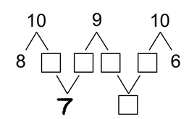

答案：

1、（1）



（2）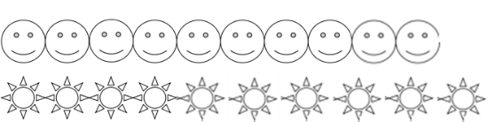

2. >、<、>、>。

3.（1）4、5、8、10。 10 9 5 2

（2）

